المحاضرة الرابعة سباحة الظهر le dos

تعد سباحة الظهر من السباحات المحببة للسباحين ؟ ولذلك لان الوجه يكون خارج الماء متجه إلى الأعلى أي سهولة عميلة التنفس )الشهيق ، والزفير ( في هذه الفعالية لا يسمح للمتسابق بترك وضعه الطبيعي على الظهر إلى في حالة الدوران . وأما تاريخ دخول سباحة الظهر في الألعاب الاولمبية الحديثة في دورة سانت لويس في أمريكا عام 1904 م ، أما بالنسبة إلى فعالية ) 100 م( ظهر نساء فقد أدخلت ضمن البرنامج في دورة باريس عام 1924 م.
وضعية الجسم : 
- الظهر يكون مواجها للماء والوجه متجها إلى الأعلى.
- التأكيد على ضرورة أخذ الوضع الأفقي الممتد فوق الماء. الرأس يكون في الوضع الطبيعي ويتجه إلى
الأعلى ولمد الذراعين إلى الأمام ولرفع الورك قدر المستطاع .
- ضرورة بروز مفصلي الكتفين فوق سطح الماء لتسهيل أداء حركة الذراعين وليتم ذلك من خلال ضربات
الرجلين الجيدة.
- من خلال السرعة العالية لتكرار حركات الأطراف العليا والسفلى وبمسارها الصحيح ، نحصل على ثبات
الجسم .

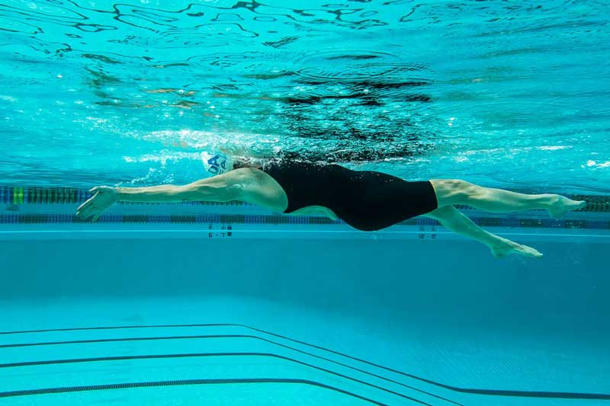

17حركة الذراعين:
- تؤدي حركة الذراعين في سباحة الظهر بالتبادل ، أي حالة دخول إحدى الذراعين الماء تكون الذراع
الثانية قد انتهت من ضغط الماء وفي طريقها للخروج .
- تدخل اليد الماء مباشرة أمام الكتف إلى الخارج قليلا حيث ان المرفق يكون مستقيما والدخول يتم
بالأصبع الصغير أولا ويكون وجه راحة الكف إلى الخارج لتقليل المقاولة.
- ويجب أن لا يكون هناك توقف عند القيام بسحب الذراع يبدأ انثناء المرفق عند بداية السحب ويدور
الجسم اتجاه ذراع السحب مما يسمح بمشاركة لعضلات الجذع.
- ثم يزداد انثناء المرفق مع تحريك اليد بالاتجاه الأعلى ليصل المرفق إلى أقصى انثناء ولتكون درجة ثنيه
(90-100( درجة في هذه النقطة تنتهي مرحلة السحب .
- ثم تبدأ مرحلة الدفع بمواجهة كف اليد لقدم السباح حيث يصل إلى أقصى سرعة في نهاية مرحلة
الدفع وتنتهي مرحلة الدفع أسفل الورك وراحة اليد تدفع الماء لأسفل اتجاه القاع .
- ثم تبدأ الذراع بإدارة اليد للداخل لمواجهة الفخذ لسهولة خروج اليد من الماء لتقليل المقاومة ، وبعد
خروج اليد من الماء تبدأ الحركة الرجوعية لتأخذ مسارها .
كما موضح في الشكل أسفله. - حركة الذراع في الماء في هذه السحبة تكون على شكل حرف (. (S
18 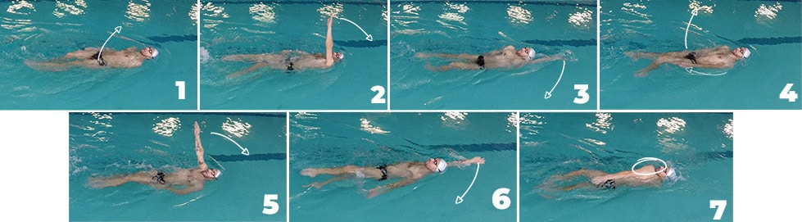

حركة الرجلين:
- تؤدي ضربات الرجلين التبادلية من الأعلى إلى الأسفل ثم إلى الأعلى.
- يبدأ النقل الحركي من مفصل الورك ثم مفصل الركبة وبعدها إلى مفصل القدم وبشكل انسيابي.
- نبدأ بحركة الرجل اليسرى وتكون في أعلى نقطة وتصل إلى هذا الوضع عند الضرب إلى الأعلى وهي
جاهزة للضربة السفلى مع الركبة باستقامة تامة لتقليل المقاومة السلبية.
- وفي الوقت نفسه الرجل اليمنى في أسفل نقطه وهي جاهزة للضربة إلى الأعلى بثني الركبة ، ولهذا الانثناء
في الركبة خلال صعود الرجل يكون نتيجة ضغط الماء الواقع عليها اذا يتراوح عمق الرجل ما بين قدم
ونصف إلى قدمين ،وهنا قمة القدم تدفع الماء إلى الخلف وتدعى القوة الانفجارية ، لهذا يفضل أداء كل
6 ضربات رجلين مع كل دورة ذراع كاملة.
ففي المسافات القصيرة ) 50-100 ) متر تكون ضربات الرجلين أكثر عمقا وقوة. - -
بينما في مسافة ) 200 ) متر فإن من الأفضل أن تؤدي ضربات الرجلين على عمق بسيط . وذلك لتوفير الطاقة التي تستهلكها عضلات الرجلين كلما طالت مسافة السباق .

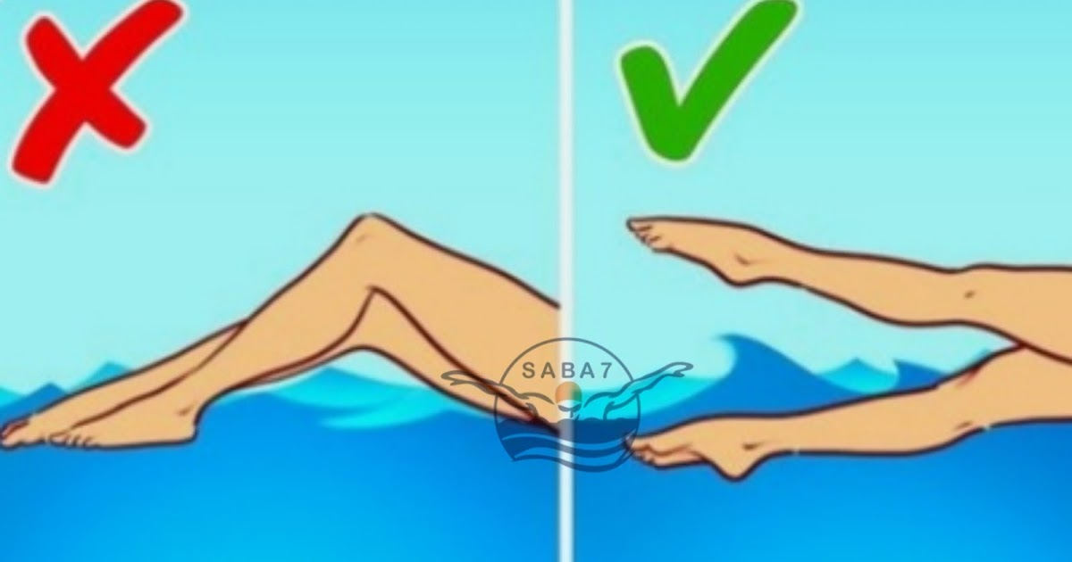
التنفس:
- يؤدي الشهيق والزفير بانسيابية وبراحة تامة لان الوجه يكون حرا والفم خارج الماء
- الوضع الطبيعي لأداء التنفس هو مرة لكل دورة بالذراع.
- فعندما تدخل الذراع اليمنى الماء يأخذ السباح الشهيق العميق من الفم .
- وعندما تبدأ الذراع اليمنى بالحركة الرجوعية يخرج الزفير من الأنف.
- أما ميلان جسم السباح في سباحة الظهر يفضل أن يكون بزاوية (45) درجة لكل جانب وان ميلان
الجسم ناتج عن استخدام صحيح لحركة الذراعين والرجلين أي أنها حالة طبيعية ويصل السباح إلى
هذه الدرجة من الميلان عندما تكون الذراع الداخلة في الماء في الوسط خلال السحب عندما تصل درجة
الانثناء في الذراع ( 90) درجة يحدث الميلان الطبيعي . 